5/19-5/28 三年級自然課：
課程內容規劃：
1.自然課本P.76-P.89
2.自然習作P.32-P.33
3.請到學校網站線上自學資源網因材網三年級自然觀賞動物構造影片

復課前要完成的功課：
1.繳交A4動物圖畫一張。(針對動物特徵、構造和運動方式，自行選定一種動物繪圖)
2.完成自然習作P.32-P.33
3.因材網線上練習題

A4大小圖畫一張【動物】範例:
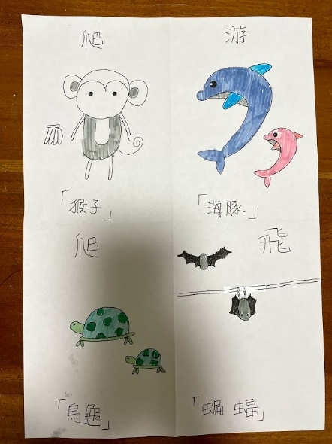 | 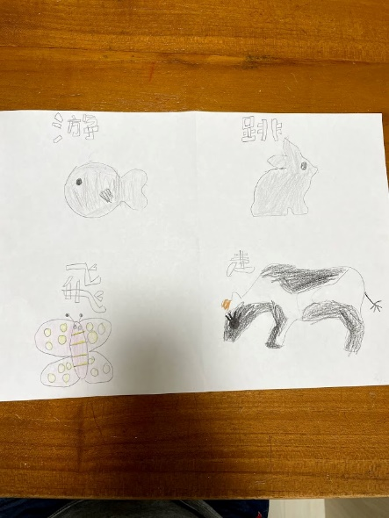
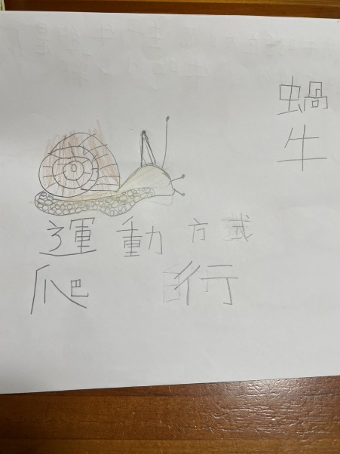 | 